Martes
07
de Septiembre

Segundo de Primaria
Lengua Materna

Palabras a la vista

Aprendizaje esperado: Presenta una exposición sobre algún aspecto de su entorno natural o social.

- Revisa el texto con ayuda de alguien más; al hacerlo: reflexiona sobre cuántas letras y cuáles son pertinentes para escribir palabras o frases.
- Escribe textos sencillos para explicar un proceso social sobre el que ha indagado.
- Escribe un texto sencillo, con título y estructura de inicio, desarrollo y cierre, a partir de las notas.
- Revisa y corrige, con ayuda del docente, la coherencia y propiedad de su texto: escritura convencional, ortografía, partición en párrafos

Énfasis: Identifica palabras que comienzan igual (misma sílaba y letra).

- Reconoce una misma palabra en distintas tipografías.
- Forma palabras a partir de un conjunto de letras justas y a partir de otra palabra.

¿Qué vamos a aprender?

Revisarás, escribirás y corregirás textos con la ayuda de mamá, papá o de algún familiar que te acompañe y jugarás con las palabras.

¿Qué hacemos?
Jugar con las palabras es magia, porque puedes formar una infinidad de palabras.

Jugaremos a:

Buscar palabras que empiecen como otras.
Encontrar palabras que dicen lo mismo, pero se escriben diferente.
Formar palabras con letras revueltas.
Encontrar palabras que están escondidas en otras.

Algunos de estos juegos ya los hiciste cuando ibas en primer grado, ahora que estás en segundo vas a aprender más.

Para iniciar, te invito a jugar mencionando 3 palabras que comiencen como “taco” por ejemplo: tamal, tarántula, tarima.

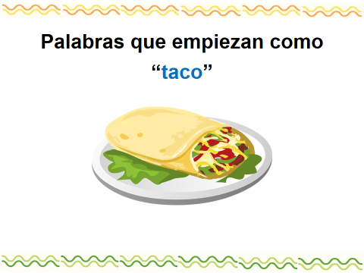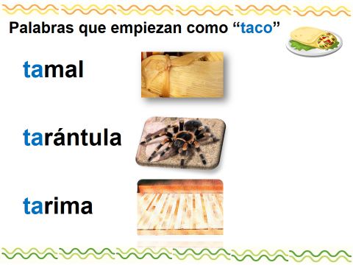

¿Qué te parece el juego de palabras? iniciemos.

Dime 3 palabras que comiencen como “rinoceronte”.
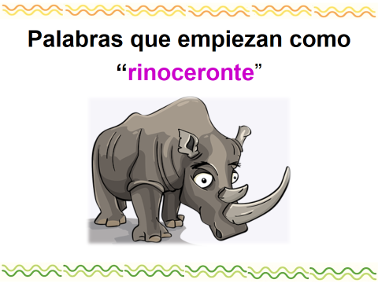
Las palabras que empiezan como “rinoceronte” son, risa, riñón y rizos.
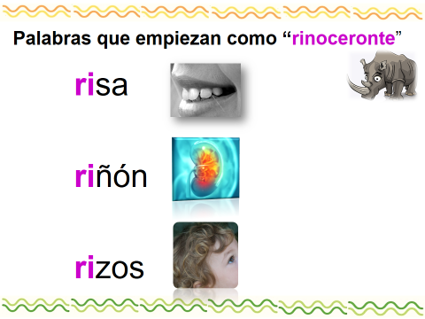

Escribe una o dos palabras que comiencen como “rinoceronte”.

Iniciemos con la primera imagen, menciona 3 palabras que comiencen como “conejo”
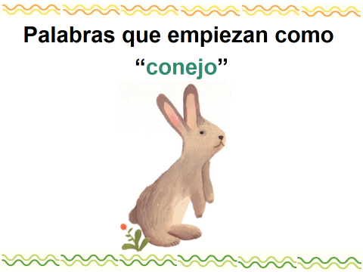

Palabras que comienzan como “conejo” es colibrí, colores y corazón.
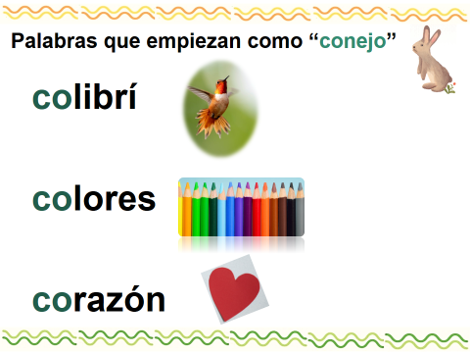
Ahora 3 palabras que comiencen como “manzana”.

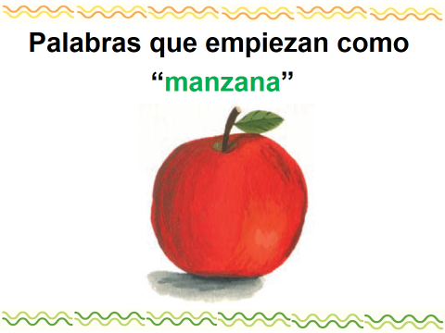

Palabras que empiezan como “manzana”, mandarina, mango y mantequilla

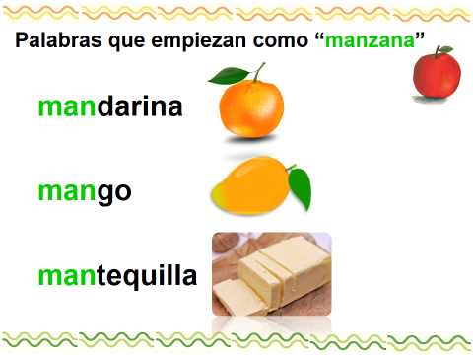

La siguiente imagen es un pato, ¿Cuáles son las palabras que empiezan como “pato”?

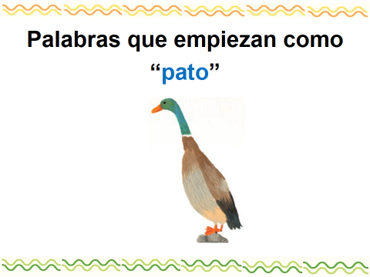
Las palabras que empiezan como “pato”, paliacate, paraguas y paleta.

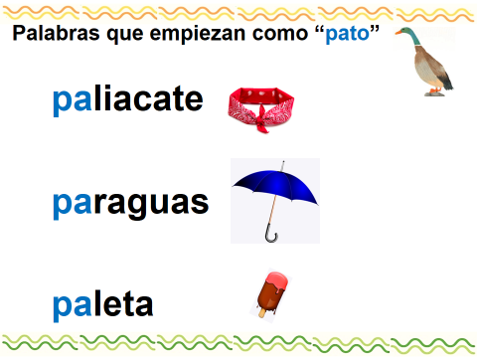

Cada una de las palabras que trabajamos va enriqueciendo tu vocabulario y reconocerás la forma de cómo se escriben.

En tu cuaderno, escribe palabras que empiecen igual que tu nombre o el nombre de los animales o con palabras que empiecen como mano, tiburón, oreja.

¿Tú sabes qué dice en la siguiente palabra?

- “tacos”

¿Y en la siguiente palabra?

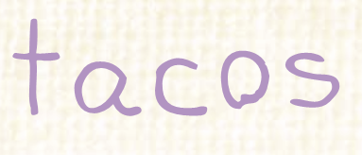
- “tacos”

¿Te fijas que, aunque es la misma palabra se escribe de diferente manera?

Sí. ¿Por qué es esto?

Porque las personas escriben las palabras con diferentes estilos. Observaira otros ejemplos.
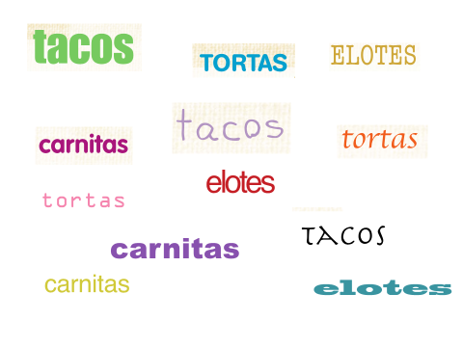

Busca palabras escritas con distintos tipos de letras, en revistas, periódico, libros y sí se puede en tu computadora.

Te invito a jugar de otra manera con las palabras: vamos a construir algunas palabras que están revueltas.

Observa la siguiente imagen:

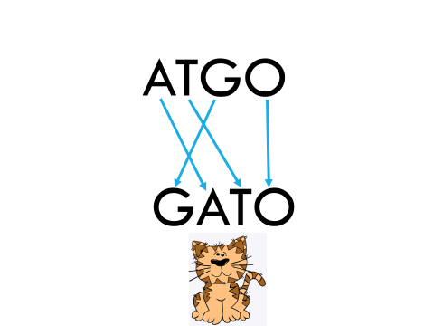

- ¿Qué palabra crees que se pueda formar con estas letras?
Señala las palabras hasta formar la palabra GATO.

Excelente, ahora con la palabra revuela “SAIR, forma la siguiente palabra.

Forma la palabra “RISA”, la lees en voz alta.

Formemos la última palabra revuelta “FUAADBN”.

Esta palabra es un poco más difícil porque es más larga.

La palabra es “BUFANDA”

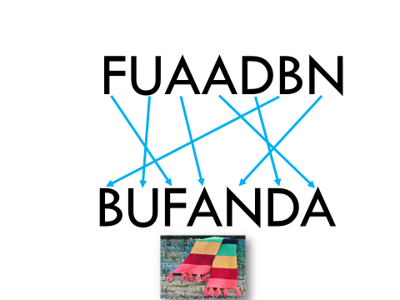

Cuando estábamos formando la palabra “BUFANDA”, nos dimos cuenta que podemos formar otras palabras, por ejemplo: “BANDA”.

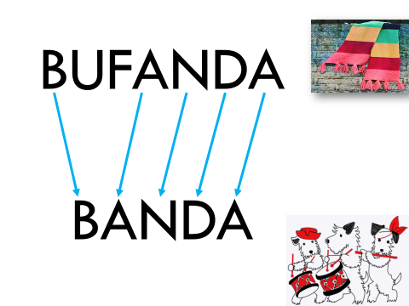

Ese es otro tipo de juego: se trata de buscar nombres escondidos dentro de otras palabras. Con la palabra “lagartija” formaremos otras que están escondidas; recuerden que no es necesario utilizar todas las letras; que te parece sí me ayudas y buscamos 2 palabras.

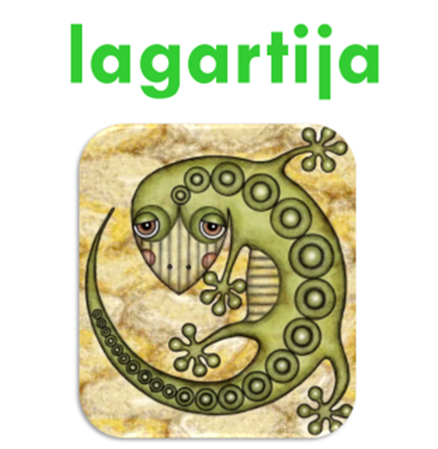
Forma la palabra “rata”; y la léela en voz alta, señalando las letras que forman la nueva palabra.
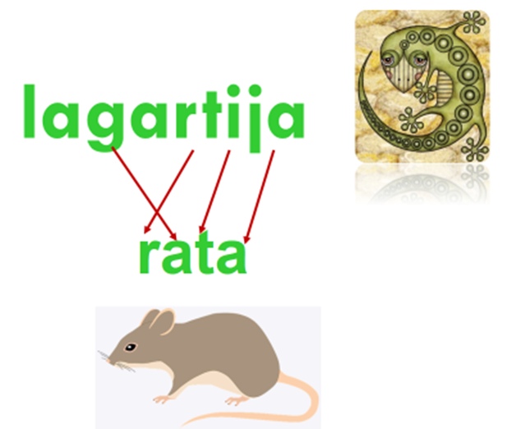

Busca y encuentra la palabra “alita” y léela en voz alta señalando las letras que forman la nueva palabra.

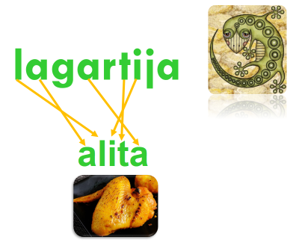
Éstas son las palabras que formamos, pero hay más que se forman a partir de la palabra “lagartija” busca más palabras y escríbelas cuaderno.
Qué te parece sí ahora buscamos palabras escondidas en la palabra “guacamaya”.

Analiza las palabras y encuentra algunas palabras como: maya, cama, agua.

Por eso te invitamos a descubrir palabras escondidas con las letras de los nombres de animales que te gusten o por ejemplo como “guacamaya, serpiente, murciélago, rinoceronte”. Recuerda no tienes que usar todas las letras.

Llegamos al final de la sesión.

Antes de terminar recordemos lo que aprendiste hoy:

- Buscaste palabras que empiezan como “taco”.
- Identificaste que una misma palabra se puede dibujar de diferentes formas, pero sigue siendo la misma.
- Formaste palabras a partir de letras que estaban revueltas, por ejemplo “GATO”.
- A partir de una palabra encontraste escondidas otras; por ejemplo de “lagartija” encontramos “rata, “alita”.

Las actividades que realizaste te permitieron descubrir palabras las cuales están escondidas en otras y escribirlas.

Recuerda en casa realizar las actividades con apoyo de tu familia.

Si te es posible consulta otros libros y comenta el tema de hoy con tu familia. Si tienes la fortuna de hablar una lengua indígena aprovecha también este momento para practicarla y platica con tu familia en tu lengua materna.

¡Buen trabajo!

Gracias por tu esfuerzo.
Para saber más:
Lecturas

https://libros.conaliteg.gob.mx/

